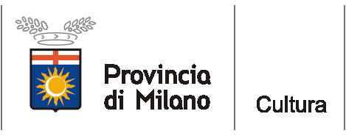
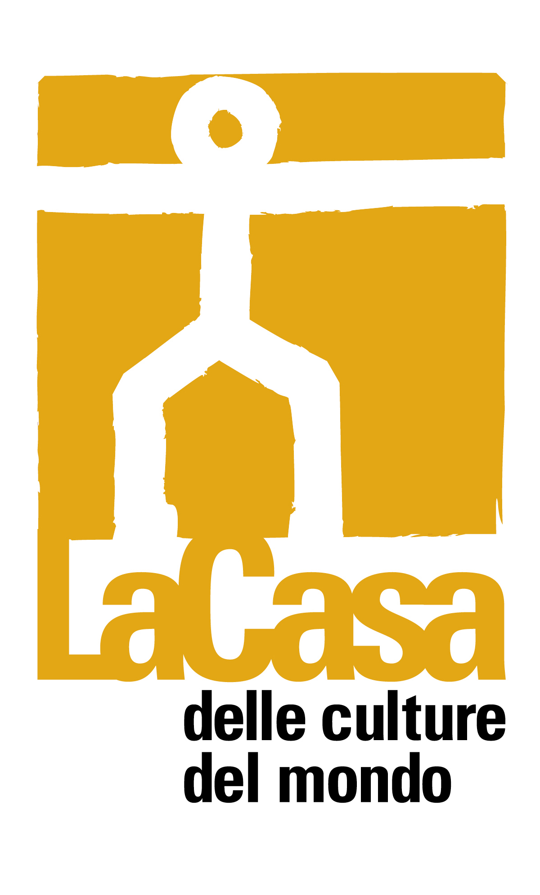
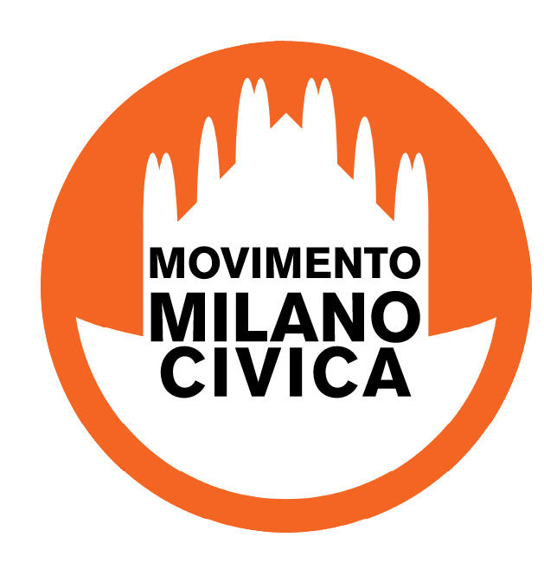
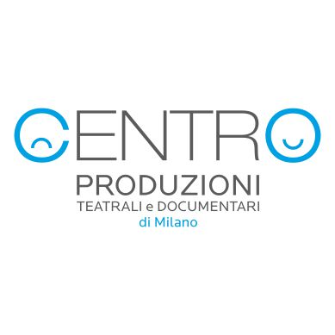

COMUNICATO STAMPA – Milano, 25 novembre 2011

27 novembre, Auditorium San Fedele
1 dicembre, Spazio Oberdan
4 dicembre, La Casa delle culture del mondo

Tre appuntamenti per conoscere fotografia, cinema e narrativa dall’est-europa: “Incontri con la cultura dell’est” è un’iniziativa promossa dall’Assessorato alla Cultura della Provincia di Milano in collaborazione con Centro Produzioni Teatrali e Documentari di Milano, diretto da Maria Stefanache, e Movimento Milano Civica.

Un tempo, le famiglie che volevano conoscersi meglio, cementare rapporti di amicizia e crearne di nuovi, si radunavano davanti a un caminetto di terra cotta, dove un fuoco allegro ardeva proiettando ombre danzanti sui muri e si lasciavano andare ai racconti, dipanando storie e fantasticando su possibili futuri. Se vale per le famiglie, forse può valere anche per i popoli, e la cultura è il miglior mezzo per raccontare e comunicare tra i popoli. I nuovi cittadini milanesi sono ricchezza culturale, economica e lavorativa, ed hanno il diritto-dovere di partecipare alla vita politica, sociale e culturale della città di adozione.

PROGRAMMA:

Domenica 27 novembre
Al Teatro Auditorium San Fedele, Via Hoepli, 3/b Milano (M1 Duomo e San Babila):
- Ore 17.00 - Proiezione di “Noi, Romeni nel Mondo” film documentario (29’).
- Ore 17.30 - Presentazione del libro “Memoria passata del personaggio. Un metodo innovativo per il Teatro, Aziende e Università”, di Maria Stefanache (Edizioni Uroboros 2011). Con l’autrice interviene Giuliana Nuvoli, Università degli Studi di Milano.
- Proiezione del video “Memoria passata del personaggio” (17’), regia di Veronica Tronconi e Marica Lizzadro.
- Inoltre, per tutta la giornata, sarà esposta la mostra fotografica “L’Artista nella vita quotidiana”, di Miroslava Ledo, pittrice che vive e lavora a Parigi, e Nina Yoh, fotografa che vive e lavora a New York.
- Ore 21.00 - Incontro con gli autori: Ingrid Beatrice Coman, Mihai Mircea Butcovan e Ioan Ciprian Farcas. Con la partecipazione di Debora Zuin, attrice del Piccolo Teatro di Milano.

Giovedi 1 dicembre
Nella Sala “Alda Merini” dello Spazio Oberdan, Viale Vittorio Veneto, 2 (M1 Porta Venezia):
- Dalle ore 12.00 alle ore 24.00: proiezioni di lungometraggi di Alexandru Solomon e dei filmmaker milanesi Anna Gorio, Tonino Curagi, Maria Mauti, Giuseppe Baresi e Claudio Bonafede, che incontrano il pubblico alle 18.30.

Domenica 4 dicembre
Alla Casa delle culture del mondo, Via G. Natta,11 (M1 Lampugnano):
- Ore 17.30 - Incontro “Cultura in Lingue”: milanese, romeno, arabo, cinese, albanese, berbero, filippino, lingue del sud America e nord Africa, russo, spagnolo, turco, francese, polacco, inglese, tedesco e indiano… nelle opere di: Enrica Parmigiani, Karim Metref, Viorel Boldis, Milton Fernandez e Irina Turcanu. Con: Kader, Sara Giacomelli, Valbona Xibri, Abdul Razak, Hu Tianle, Letizia Lazar Del Campo, Mery Berkovic Chiarini , Ludmila Chivriga e Marzena Hrabia.
- A seguire, in chiusura della manifestazione: “La nostra Milano”, dibattito tra milanesi e nuovi milanesi, con il Professor Giorgio Galli e i rappresentanti del Movimento Milano Civica/MMC.

Creato nel 2003, frutto di una lunga esperienza nell’ambiente culturale di Milano, il Centro Produzioni Teatrali e Documentari di Milano produce spettacoli teatrali, documentari, video ed eventi interculturali.

Informazioni al pubblico:
- Centro Produzioni Teatrali e Documentari, tel. 02 54019796, cell. 338 9689935
www.centroproduzioniteatrali.it
- Auditorium San Fedele, tel. 02 86352231
- Provincia di Milano, tel. 02 334968.54/30, 02 7740.6302
www.provincia.milano.it/cultura - culturedelmondo@provincia.milano.it

Uffici stampa:
- Movimento Milano Civica/Elisabetta Saura, tel. 335 321715
- Provincia di Milano/Cultura, tel. 02 7740.6310/6359
g.bocca@provincia.milano.it; m.piccardi@provincia.milano.it
Addetto stampa Assessore, tel. 02 7740.6386 - f.provera@provincia.milano.it

